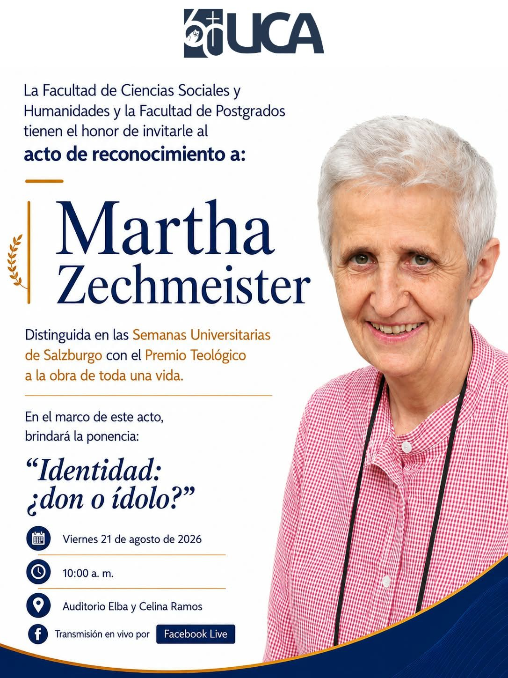

En agosto pasado, Martha Zechmeister CJ, directora de nuestra Maestría en Teología Latinoamericana, recibió el Premio a la obra de toda una vida en el marco de las Semanas Universitarias Teológicas de Salzburgo. Los primeros en recibir este premio fueron el cardenal Walter Kasper y Johann Baptist Metz.

El jurado reconoció una teología que piensa desde la opción preferencial por los pobres y que se sostiene en una "mística de ojos abiertos". Con ello no se distinguió a una persona, sino la tradición teológica de la UCA: la herencia de Óscar Romero y de los mártires de nuestra universidad.

Este viernes 21 de agosto, a las 10:00 a.m., la UCA le rinde un acto de reconocimiento en el Auditorio Elba y Celina Ramos. En esa ocasión compartirá aquí, donde corresponde, el discurso de agradecimiento que pronunció en Salzburgo: "Identidad: ¿don o ídolo?".
Transmisión por Facebook Live
https://www.facebook.com/postgrados.uca

